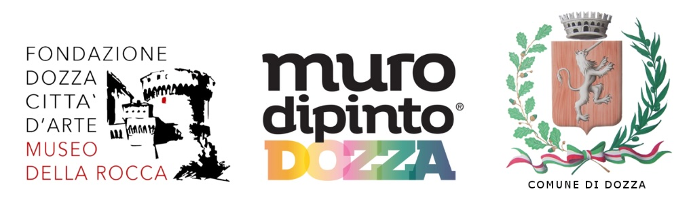

**Comunicato stampa**

***XXX BIENNALE DEL MURO DIPINTO DI DOZZA, 15-21 SETTEMBRE 2025***

**SAVE THE WALL: IL MURO DIPINTO GUARDA AL FUTURO PARTENDO DALLA CONSERVAZIONE DELLA MEMORIA**

*Restauri, nuove opere e comunità al centro della XXX edizione della Biennale, storica rassegna artistica di Dozza. La presidente Emiliani: “Dobbiamo preservare ciò che racconta la nostra storia. Ogni intervento è un gesto di collettività”.*

*(Dozza, 24 luglio 2025)* – **Dal 15 al 21 settembre 2025** **torna la Biennale del Muro Dipinto di Dozza**, la manifestazione più longeva e significativa di **arte pubblica** in Italia. Un’edizione importante, la **trentesima**, che mette al centro il tema della conservazione con il titolo evocativo **“Save the Wall”**. Perché prima ancora di creare nuove opere, è oggi urgente prendersi cura di quelle che già vivono, resistono, raccontano. Promossa dalla **Fondazione Dozza Città d’Arte** e dal **Comune di Dozza**, la XXX Biennale del Muro Dipinto si inserisce anche nel cartellone ufficiale di **Bologna Estate 2025**, nel **Programma Turistico di Promozione Locale (PTPL 2025)** e nel contenitore culturale e turistico **“Terre&Motori”**.

**Una ventina gli interventi di restauro previsti** – incluso un complesso strappo conservativo – a cui si affiancheranno nuove opere dagli artisti selezionati dalla rinnovata commissione inviti e numerose attività collaterali, tra iniziative istituzionali, momenti di approfondimento culturale, appuntamenti ludici e coinvolgimento attivo della comunità.

“*Save the Wall* non è solo un titolo, ma un invito concreto a prendersi cura dell’esistente, ad affrontare con consapevolezza il tema della conservazione – spiega **Lisa Emiliani, presidente della Fondazione** – ed è un onore vivere questa edizione speciale, la prima nel ruolo di presidente. I cambiamenti climatici che il nostro territorio sta vivendo, purtroppo, stanno accelerando il degrado di molte superfici, e questo ci spinge a investire ancora di più in manutenzione e restauro. Perché Dozza è nuova arte ma anche preservazione di una storia unica, impressa nei muri di tutta la città e del territorio circostante”.

“Le strutture di interesse e le opere d’arte vanno mantenute in maniera decorosa e rese oggetto, per quanto possibile, di approfondimenti, di contaminazioni e di progetti di valorizzazione – aggiunge **il sindaco di Dozza, Luca Albertazzi** -. Sono da interpretare in questo senso gli interventi di restauro e le tante iniziative di divulgazione e sensibilizzazione culturale organizzate in questi anni a favore di residenti, studenti e visitatori. Ma anche la realizzazione di moderne audio-guide, di applicazioni informatiche, di laboratori e di mostre hanno la funzione di rendere vivo e accessibile il patrimonio culturale”. Non solo. “Sono fermamente convinto del fatto **che la nostra comunità, sulla base dell’esperienza maturata e dell’oggettivo interesse del contesto, debba recitare un ruolo da protagonista nel panorama culturale internazionale** – continua il primo cittadino del borgo -. Un pensiero speciale lo voglio dedicare ai dozzesi consapevoli della responsabilità e del ruolo che la collettività deve rivestire. La nostra bellissima Italia necessita di cittadini responsabili e la cultura è un formidabile strumento di partecipazione, anche da questo punto di vista”.

**La forza attrattiva di una storia unica**

I nomi dei componenti della Commissione Inviti e degli artisti che realizzeranno le nuove opere saranno annunciati nelle prossime settimane insieme al programma completo della Biennale ma non mancano già novità importanti: l’edizione 2025, infatti, vede il Muro Dipinto dare vita a una collaborazione istituzionale con il **Comune di Grizzana Morandi,**

**che realizzerà un evento “OFF” nel weekend precedente all’avvio della biennale** e di cui saranno svelati a breve tutti i dettagl**i. A questo si affiancano** e gli ambiziosi progetti condivisi con i Comuni di **Vieste** e **Oliveto Citra**, grazie ai quali nasceranno interventi di riqualificazione artistica e nuovi, importanti, gemellaggi culturali. “Abbiamo scelto di lavorare insieme a partner istituzionali e ad altri comuni con un obiettivo chiaro in mente - spiega Emiliani - **l’arte muraria non si conserva da sola ma va sostenuta, condivisa e difesa insieme.** Come da sempre facciamo a Dozza”.

Il borgo romagnolo si conferma quindi sempre di più centro gravitazionale per l’arte pubblica di tutto il Paese, in **un evento corale che coinvolge tutta la comunità:** “Ogni nostro intervento è anche un gesto collettivo, condiviso, che rinnova il legame tra il borgo, le sue opere e chi le abita – conclude Emiliani – ed è anche per questo che questa edizione fosse ancora più aperta a tutti, non solo per fruire dell’arte, ma anche per vivere il processo culturale che la genera: in quest’ottica abbiamo pensato al **“salottino artistico” in piazza Zotti che si farà fulcro di tutta la Biennale** e che ospiterà tutti gli appuntamenti pubblici”.

*La XXX Biennale del Muro Dipinto di Dozza fa parte di Bologna Estate 2025, il cartellone di attività promosso e coordinato dal Comune di Bologna e dalla Città metropolitana di Bologna - Territorio Turistico Bologna-Modena.*

Fondazione Dozza Città d’Arte

Ufficio stampa – Orma Comunicazione   
Alessandro Pantani – 328.4183424 – [a.pantani@ormacomunicazione.it](mailto:a.pantani@ormacomunicazione.it)  
Matteo Contri – 3476713040 – [m.contri@ormacomunicazione.it](mailto:m.contri@ormacomunicazione.it)